Сравнительное исследование instance segmentation для планов квартир
Задача: сегментация и классификация комнат на поэтажных планах квартир. Обучение — на синтетических/чертёжных данных (ResPlan_v2 + CubiCasa5K), тест — на реальных пользовательских фото с Avito/Cian (UGC).

1. Ключевая находка: критический баг в разметке
На старте проекта была найдена и исправлена ошибка в вычислении bbox из полигонов масок: координаты считались из УПРОЩЁННОГО (approxPolyDP) контура вместо самого пиксельного массива маски. Это давало bbox МЕНЬШЕ реальной площади объекта у ~65% всех инстансов и у ~98% инстансов класса opening (двери/окна — тонкие вытянутые объекты, для которых упрощение контура особенно сильно искажает границы). Это единственная находка, которая повлияла на ВСЕ последующие модели и метрики — без фикса обучение шло на систематически неверных таргетах.

2. Валидация на обучающих данных (внутренний split, до UGC)
Метрики на 20% валидационной выборке из обучающих (чистых, схематичных) данных — показывают, насколько хорошо модель выучила саму задачу до переноса на реальные фото.
Модель | Эпоха | box mAP50 / 50:95 | segm/mask mAP50 / 50:95 | своя метрика
RF-DETR-Seg | 4 | 0.900 / 0.826 | 0.834 / 0.560 | —
RF-DETR-Seg (новый прогон) | 9 | 0.917 / 0.828 | 0.844 / 0.578 | —
YOLO-seg | 53 | 0.942 / 0.877 | 0.911 / 0.690 | —
Mask R-CNN | лучшая | 0.863 / 0.683 | 0.858 / 0.675 | —
SegFormer | 60 (финал) | — | — | val_mIoU = 0.863
UNet-simple | 24 | — | — | val_iou = 0.805
Важное наблюдение: высокая метрика на валидации НЕ гарантирует качество на UGC — у SegFormer/UNet она даже выше, чем у YOLO/Mask R-CNN (mIoU/val_iou 0.80-0.86), но на реальных фото они проигрывают на порядок (см. раздел 3) — из-за отсутствия instance-head.

3. Итоговое сравнение моделей (UGC test, реальные фото)
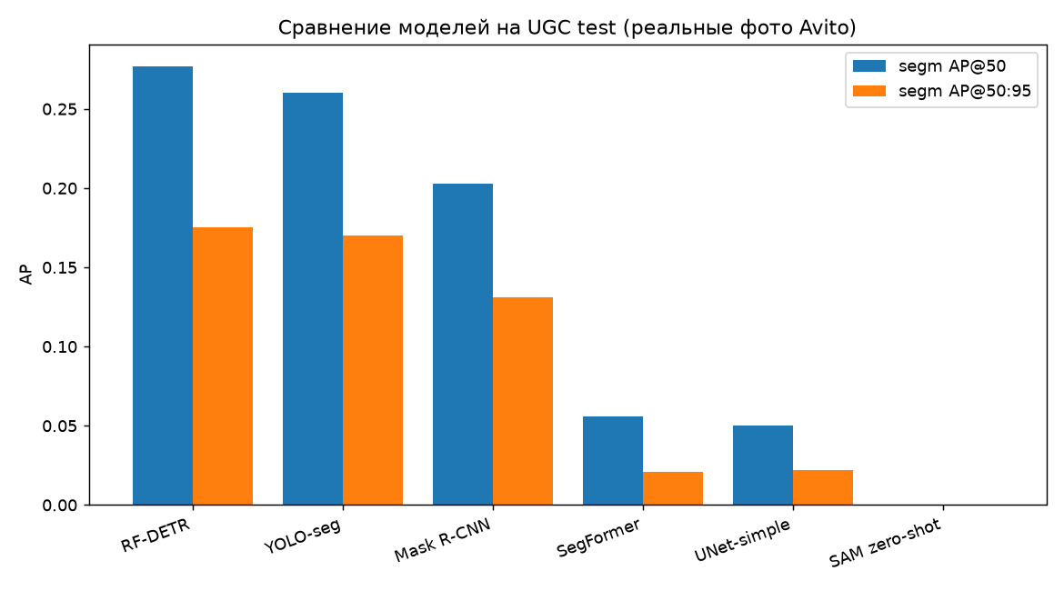
Модель | segm AP@50 | segm AP@50:95
RF-DETR | 0.2770 | 0.1750
YOLO-seg | 0.2600 | 0.1700
Mask R-CNN | 0.2030 | 0.1310
SegFormer | 0.0560 | 0.0210
UNet-simple | 0.0500 | 0.0220
SAM zero-shot | 0.0002 | 0.0002

4. Domain gap: чистая синтетика vs реальные фото
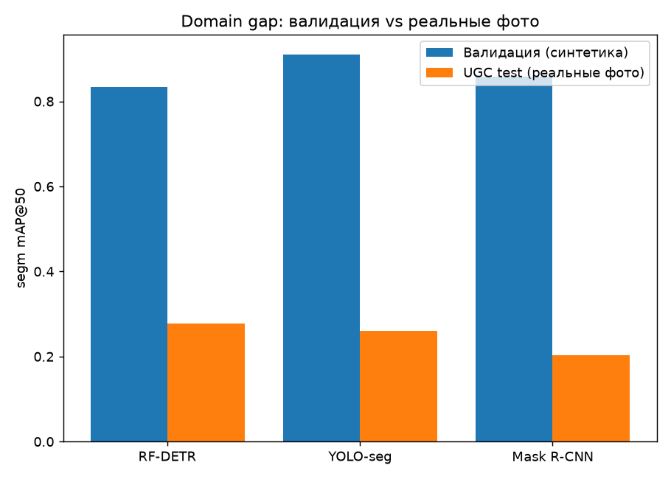
Все модели показывают провал в 3-5 раз между валидацией на обучающих (чистых, схематичных) данных и тестом на реальных UGC-фото (шум, компрессия, повороты, водяные знаки, разное качество съёмки). Это ожидаемый эффект domain gap, а не проблема конкретной архитектуры.
Важный вывод: модели с нативным instance-head (RF-DETR, YOLO, Mask R-CNN) на порядок устойчивее моделей с чисто семантической сегментацией (SegFormer, UNet), даже когда у семантических моделей выше СВОЯ метрика (mIoU) на обучающих данных. У семантической сегментации нет объектной регуляризации — connected-components перевод в инстансы очень уязвим к шуму на реальных фото: рвёт один объект на несколько или сливает соседние объекты одного класса.

5. Что реально сделано против конкретных дефектов UGC
Важно честно разделить сделанное и обсуждённое:
- Водяные знаки — реализован и протестирован эксперимент (data_prep/mask_watermark.py): закрашивание углов с логотипом Avito перед подачей в модель. Сравнение метрик YOLO до/после НЕ доведено до конца (переключились на другую задачу) — эффект пока не измерен.
- Повороты, JPEG-сжатие, разное качество съёмки — выявлены и задокументированы как причины domain gap (в т.ч. визуально при ручной разметке для OCR-эксперимента), но отдельных целевых фиксов под них не строили.
- Вместо точечных фиксов — сейчас тестируется набор аугментаций от коллеги (pipeline_fullaug_v2: 15 базовых + wall_styles/furniture/wall_morph_strong), обучение RF-DETR на них идёт в моменте написания отчёта — результат ещё не готов.

6. Zero-shot SAM практически не работает на этом домене
Grounded-SAM (GroundingDINO + SAM без дообучения) даёт AP≈0.0002 — на уровне шума. GroundingDINO обучен на натуральных фото и не умеет находить комнаты на схематичных чертежах — домен слишком далёк от его обучающих данных. Из 33 тестовых картинок находилось лишь 4 из 7 классов, с низкой уверенностью (0.26-0.44) и почти без пересечения по IoU с GT.

7. Furniture-aware реранкер: собранные данные и неудача генерализации
Собран мебельный датасет из двух источников: SFPI (189160 инстансов, готовый COCO-формат) и CubiCasa5K (28637 инстансов после исправления серьёзной ошибки в системе координат — SVG-полигоны мебели не совпадали с растровым изображением по системе координат; решение — калибровка через ECC-регистрацию изображений между отрендеренными SVG-стенами и реальным сканом).
YOLO11n-seg, обученный на этих данных, показывает отличные метрики на своей валидации (mask mAP50=0.99 на первой итерации), но НЕ ГЕНЕРАЛИЗУЕТСЯ на реальные UGC-фото — модель спамит класс 'sink' на любом мелком контрастном паттерне (100+ ложных срабатываний на картинку). Причина: оба источника данных — чистые CAD-иконки/векторная графика, визуально гораздо дальше от реальных фото, чем даже основной датасет комнат.

8. OCR-распознавание площади комнат
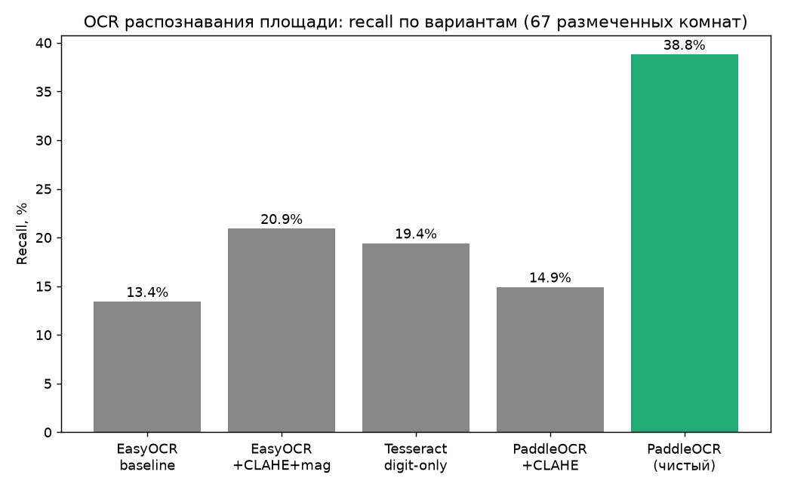
Идея: на планах печатают площадь комнаты ("номер/площадь" дробью по центру), это можно прочитать OCR и привязать к полигону комнаты геометрически (число внутри маски = площадь, а не размер стены). Протестированы EasyOCR, PaddleOCR и Tesseract (только цифры) с разными вариантами предобработки.
PaddleOCR БЕЗ дополнительной обработки дал лучший результат — 38.8% recall на честной ручной разметке, почти втрое больше EasyOCR baseline (13.4%). Контрастность (CLAHE) помогает EasyOCR, но ВРЕДИТ PaddleOCR (у него уже есть своя настроенная предобработка). Печатный шрифт на части реальных фото физически нечитаем ни одним движком — это потолок исходного качества снимка, а не ограничение алгоритма.

9. Методологические решения
- Единый train/valid split (80/20, seed=42) для всех моделей — честное сравнение.
- «Мягкая» (lenient) оценка: living/bedroom вместо room, bathroom+restroom объединены — не наказывать модель за семантически корректные, но формально иные названия.
- Confusion-матрица и раздельный учёт FP/FN по классам, а не только agregate mAP.
- GT-vs-предсказание визуализации для всех тестовых картинок, а не выборочно.

10. Открытые задачи
- RF-DETR переобучается на новых аугментированных данных (wall_styles/furniture/wall_morph аугментации от коллеги) — ожидаем сокращение domain gap.
- FloorPlanCAD не подключён — не найден маппинг semantic-id → класс (список классов зашит в SVG-картинку как контуры, не как текст).
- SAM fine-tuning требует батчинга (уже добавлен в код) — предыдущая попытка не завершила даже одну эпоху за 4+ часа без него.
- Furniture-детектор нуждается в данных ближе к реальным фото или сильных аугментациях, иначе не может использоваться в реранкере.

